Colégio Pedro II – Campus Humaitá I
Nome: GABARITO - Turma: _____ Data: 18 / 09 / 2015
1º Teste de Matemática do 3º Período – Valor 2,5

1) Efetue as operações indicadas. Lembre: Precisamos arrumar as ordens adequadamente, colocando unidade abaixo de unidade, décimos abaixo de décimos, centésimos abaixo de centésimos, etc.

a) 1,34 + 0,67 = 2,01 b) 2,05 + 1,25 = 3,30 c) 12,6 – 0,109 = 12,491

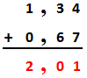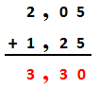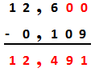

2) Relacione os decimais com as porcentagens ou frações e as escritas por extenso.

(1) 0,23 ( 6 ) 32% ( 3 ) cinqüenta e um centésimos
(2) 5,1 ( 4 ) 3/1000 ( 5 ) vinte e três décimos
(3) 0,51 ( 1 ) 23/100 ( 6 ) trinta e dois centésimos
(4) 0,003 ( 2 ) 51/10 ( 2 ) cinco inteiros e um décimo
(5) 2,3 ( 5 ) 23/10 ( 4 ) três milésimos
(6) 0,32 ( 3 ) 51% ( 2 ) cinqüenta e um décimos

3) Indique quanto falta para:
a) 0,3 chegar a 1: 0,7 b) 0,32 chegar a 3: 2,68 c) 1,042 chegar a 2: 0,958

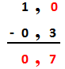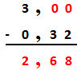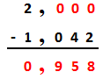

d) 1,05 chegar a 2: 0,95 e) 1,15 chegar a 4: 2,85 f) 0,915 chegar a 3: 2,085

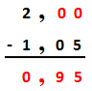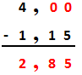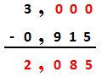
4) A turma 505 fez um teste de Matemática. O teste valia 2,5. O professor fez um gráfico com as notas de alguns alunos. Observando o gráfico responda.
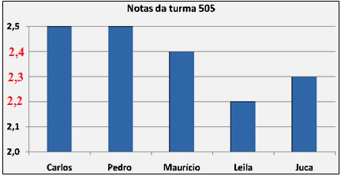

a) Qual a nota do Maurício? 2,4 Que número misto representa essa nota? $2\frac{4}{\text{10}} \text{ou} 2\frac{2}{5}$.
b) Qual a nota da Leila? 2,2 Quantos décimos ela tirou a menos que Pedro? 3 décimos.
OBS: Repare que responder 0,3 implica em 0,3 décimos = 0,03.

